Planinsko društvo Dovje -Mojstrana, Mladinski odsek

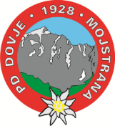

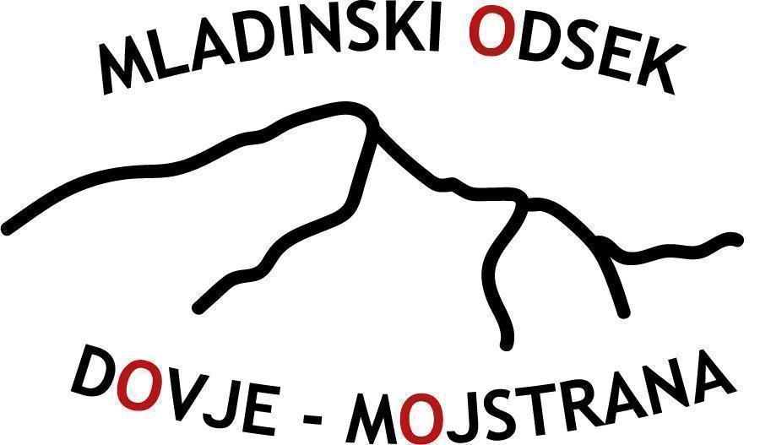

Savska cesta 1, 4281 Mojstrana

Vabilo na pohod Visoki Mavrinc 18.10.2025

V **soboto**, **18.10.2025**, ob 8.00 uri, se bomo zbrali pred OŠ Mojstrana. Od tam se bomo najprej odpeljali na Vršič do Koče na Gozdu. Od tam pa na Visoki Mavrinc.

(info +386 31 038 609 Tim)

Mladi planinci potrebujejo: **1 sendvič, 1 frutabello ali podobno, topel čaj, planinsko obutev, rokavice, kapo, baf/šal, dodatna oblačila za preobleči, planinski dnevnik**…

Predviden povratek do izhodišča **pred OŠ Mojstrana cca. ob 14:00**.

V primeru slabega vremena se izlet odpove in premakne na drugi termin.

************************************************************************

Prijava do **petka** 17.10.2025

Prijave do petka na**:** [**https://forms.gle/nW2w7xWhte9yx1Lz9**](https://forms.gle/nW2w7xWhte9yx1Lz9)